Урок № 2
Повітря
Мета уроку: формувати в учнів уявлення про повітря, рух повітря; ознайомити із властивостями повітря, його значенням для живої природи; розвивати спостережливість, дослідницькі вміння, уміння аналізувати й робити висновки; прищеплювати бажання пізнавати навколишній світ, дбати про чистоту повітря.
Очікувані результати: учні повинні називати властивості повітря; учні повинні пояснювати досліди, робити висновки; учні повинні пояснювати, чому повітря треба охороняти.
Обладнання та матеріали: посуд з водою, порожня прозора пляшечка, грудочка ґрунту, крейди, повітряні кульки, гумовий м’яч, мильні бульбашки, свічка.
Тип уроку: засвоєння нових знань.
- 1. Організаційний момент
- 2. Актуалізація опорних знань
2.1. Доповідь синоптиків.
2.2. Гра «Так чи ні?».
Мета: актуалізувати знання з теми «Сонце».
Прошу, допоможіть мені:
Скажіть-но тільки «так» чи «ні».
Коли такий буває знак:
Найвище сонце в небі. Влітку? …
Ану скоріш скажіть мені,
Узимку дні коротші? …
Летить пташина у височині,
Чи їй потрібно сонце? …
Без сонця влітку й навесні
Рослини виділяють кисень? …
- 3. Мотивація навчальної діяльності та повідомлення теми уроку
3.1. Відгадування загадки.
Куди ступиш – всюди маєш,
Хоч не бачиш – споживаєш.( Повітря)
3.2. «Асоціативний кущ».
Складання асоціативної схеми за відповідями учнів на запитання.
— Що таке повітря? До якої природи воно належить? Кому потрібне?
- 4. Сприйняття і осмислення нового матеріалу
4.1. Дослідницька діяльність з елементами розповіді.
Дослід 1. Дітям пропонується закрити рот і ніс долонькою і затримати дихання. Полічити, скільки секунд можна не дихати.
Висновок: живі істоти не можуть існувати без повітря.
Дослід 2. Як можна відчути повітря?
Учням пропонується помахати зошитом перед обличчям.
— Відчули, як повітря лагідно торкнулося вас? Ви часто робите так улітку, рятуючись від спеки, і не замислюєтесь, що саме повітря допомагає вам охолонути.
Дослід 3. Як можна почути повітря?
Учні надувають повітряні кульки, потім випускають з них повітря.
Висновок: повітря можна почути.
Дослід 4. Як можна побачити повітря?
Порожню пляшку занурюють у посудину з водою. З неї виходять бульбашки.
Висновок: пляшка була не порожня, у ній було повітря.
Дослід 5. Де існує повітря?
Учні занурюють соломинку у воду і дують у неї: на поверхні займаються бульбашки.
У посудину з водою кидають грудочку крейди, ґрунту. Знову з’являються бульбашки.
Висновок: повітря існує всюди — і в предметах неживої природи, і в предметах, зроблених людиною, і в самих живих організмах.
4.2. Розповідь учителя.
Ми з вами зараз упевнилися в тому, що повітря оточує нас усюди. Саме завдяки йому на планеті Земля існує життя. Повітря, прозорий безколірний газ, оточує нашу Землю товстим шаром — до 20 000 км. Цей шар не пропускає на Землю космічний холод, жар від Сонця, а також астероїди та метеорити. Потрапляючи в атмосферу (так називається товстий шар повітря навколо Землі), вони згорають, не долітаючи до поверхні планети.
Ви впевнилися, що повітря є всюди, у воді також. Тому існує багато видів тварин, які живуть у воді.

4.3. Дослідження руху повітря.
Дослід 1. На партах в учнів — дрібні шматочки папірців. Діти змахують над ними зошитом. Папірці розлітаються.
Висновок: повітря рухається, переміщується в просторі.
Дослід 2. Пускання мильних бульбашок.
Висновок: повітря переміщується в просторі.
Дослід 3.
Учитель запалює свічку і тримає її біля дверей, відчиненої кватирки. Полум’я свічки коливається, а то й зовсім гасне від протягу.
Висновок: повітря переміщується у просторі без сторонньої допомоги.

4.5. Робота за таблицею та малюнками.
Роздивіться малюнки і поясніть, як людина використовує вітер.
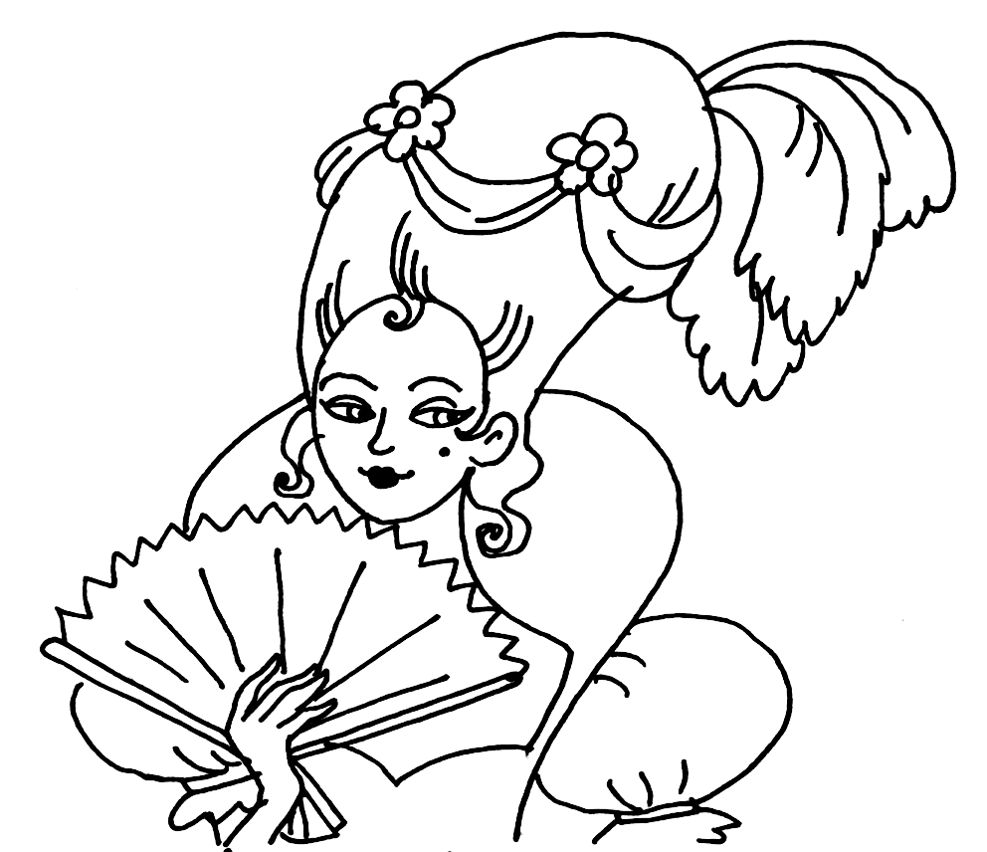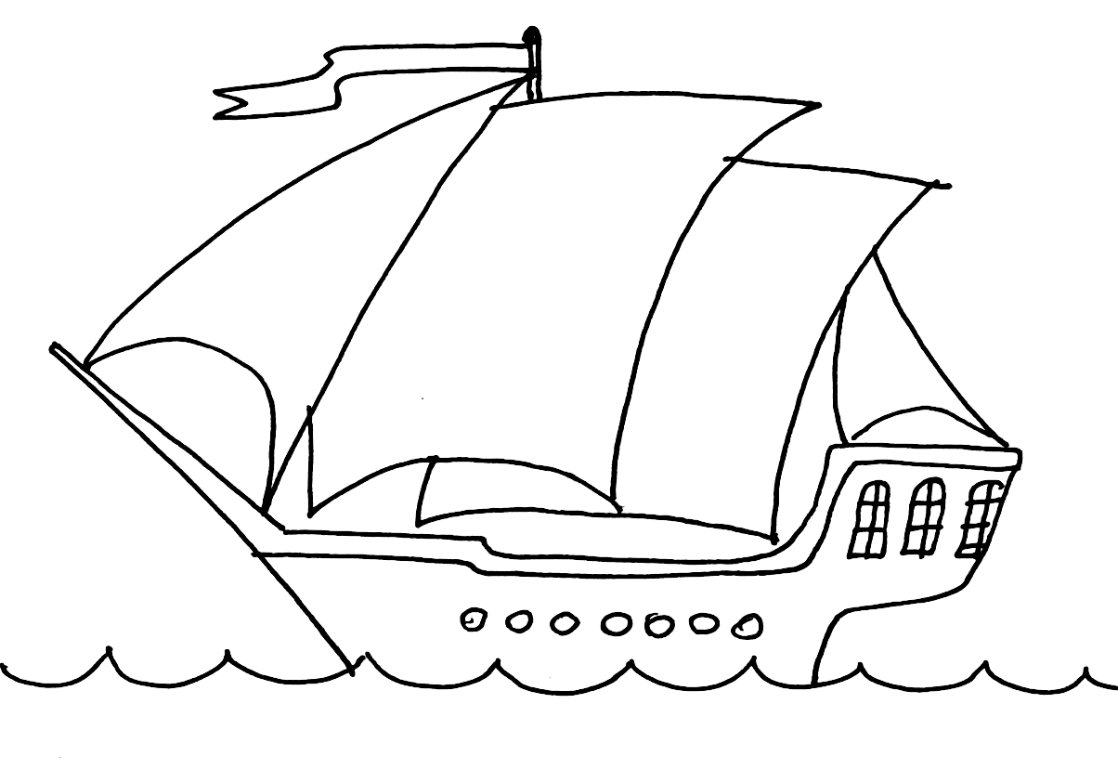

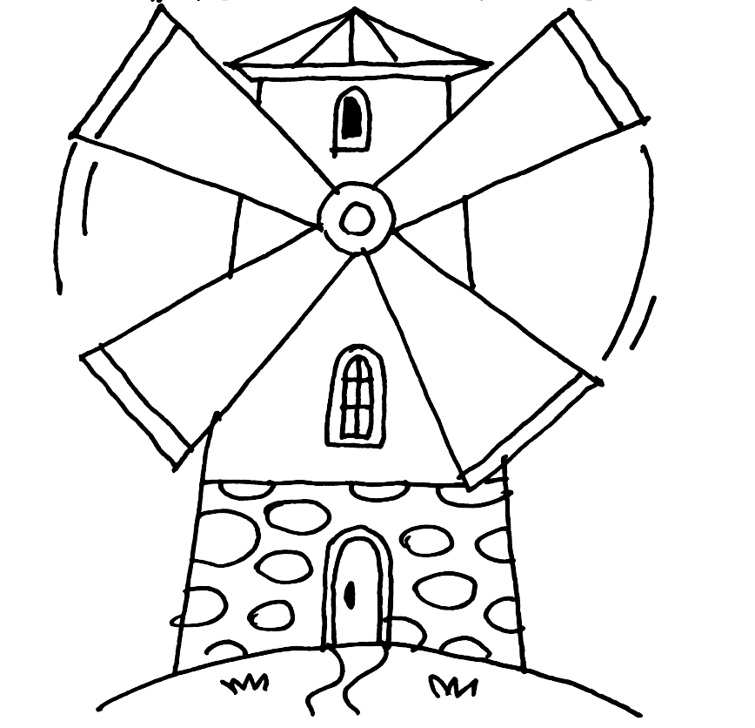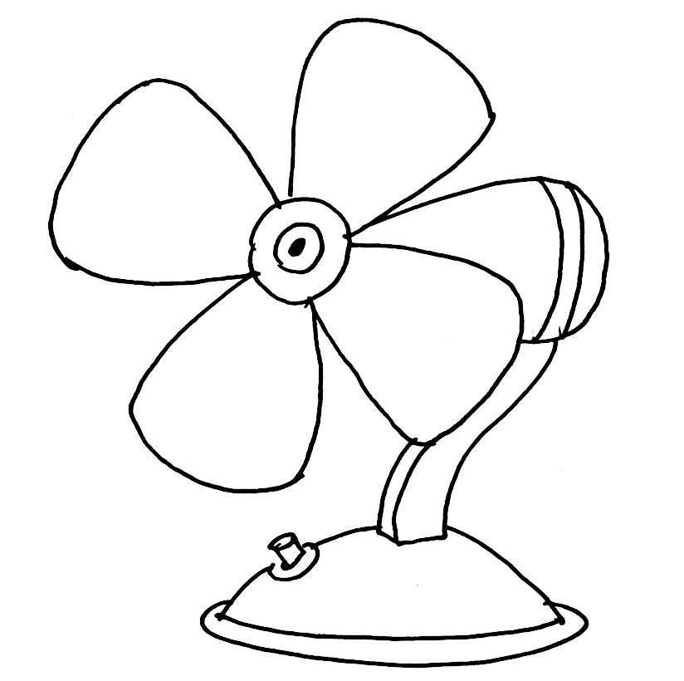

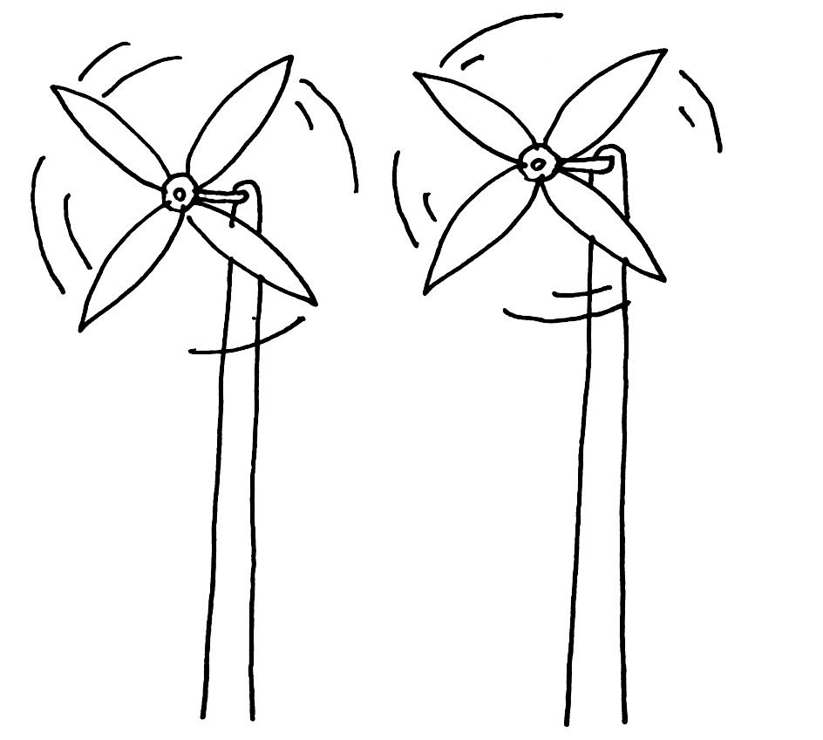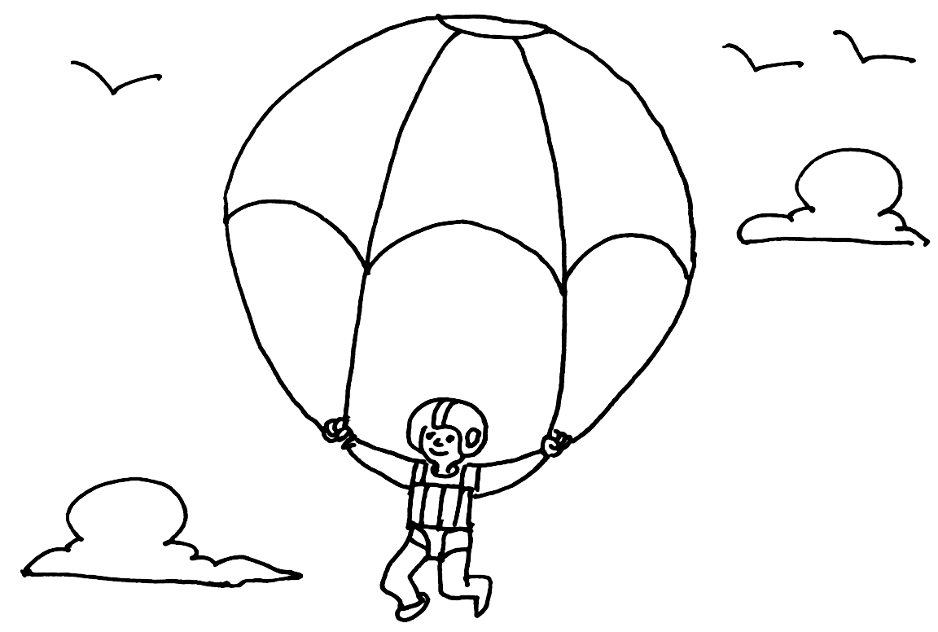

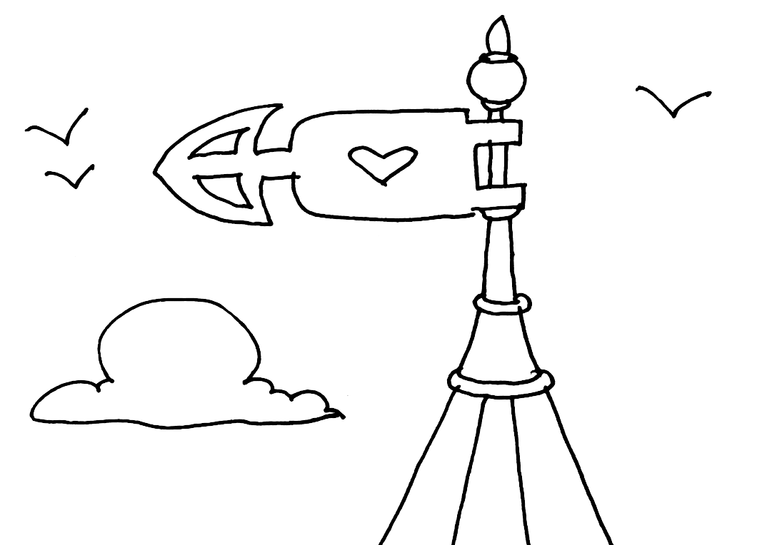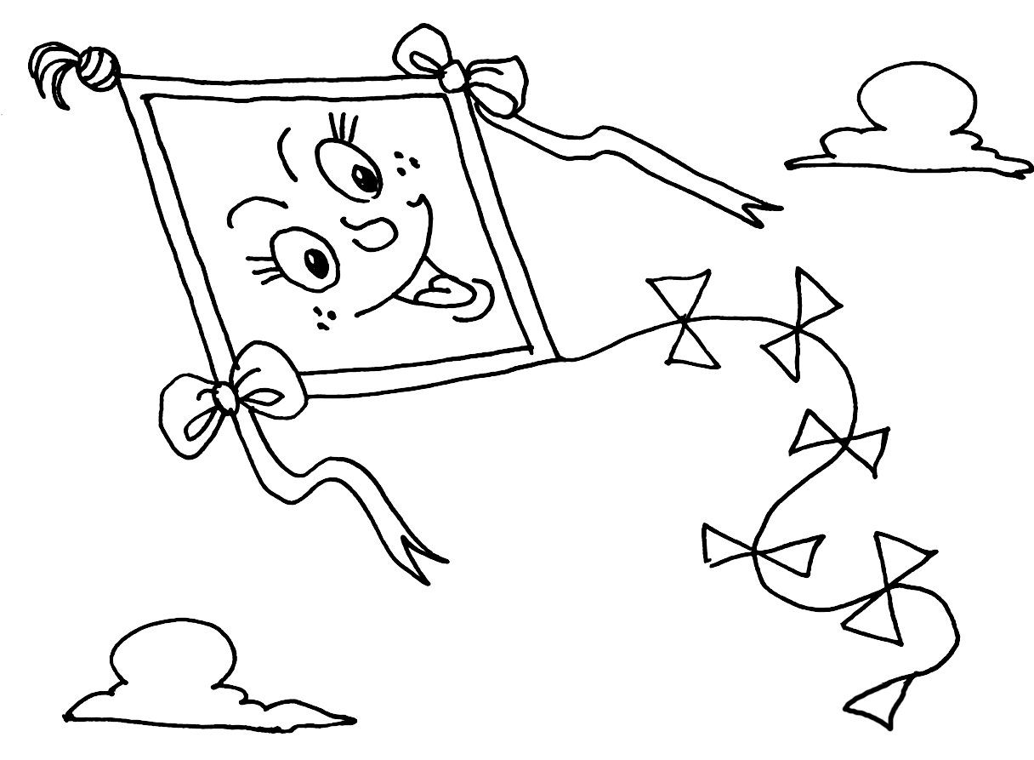

4.6. Бесіда про чистоту повітря.
Повітря потрібно всім живим істотам, щоб дихати і жити. Вони дихають киснем, який є в повітрі, а видихають непотрібний вуглекислий газ. Крім того повітря використовують на хімічних заводах, у металургійній промисловості.
— Чи завжди наше повітря чисте? Що забруднює повітря?
— Чому ж повітря на Землі не стає менше? (Завдяки рослинам.)
Рослини дихають не так, як люди і тварини. Вони використовують вуглекислий газ, а виділяють у повітря кисень.
— Що треба робити, щоб зберегти чистоту повітря? (Дбати про озеленення планети, зменшувати шкідливі викиди в атмосферу.)
- 5. Узагальнення та закріплення знань
Робота з підручником та робочим зошитом
- 6. Підбиття підсумків уроку
Гра «Так чи ні?»
Діти плещуть у долоні, якщо твердження правильне.
— Повітря є всюди.
— У воді повітря немає.
— Вітер — це рух повітря.
— Вітер можна створити штучно.
— Рослинам повітря не потрібне.
— Людина може не дихати 15 хвилин.
— Брудне повітря корисне.
— Рослини виділяють кисень у повітря.
— Приміщення не потрібно провітрювати.

